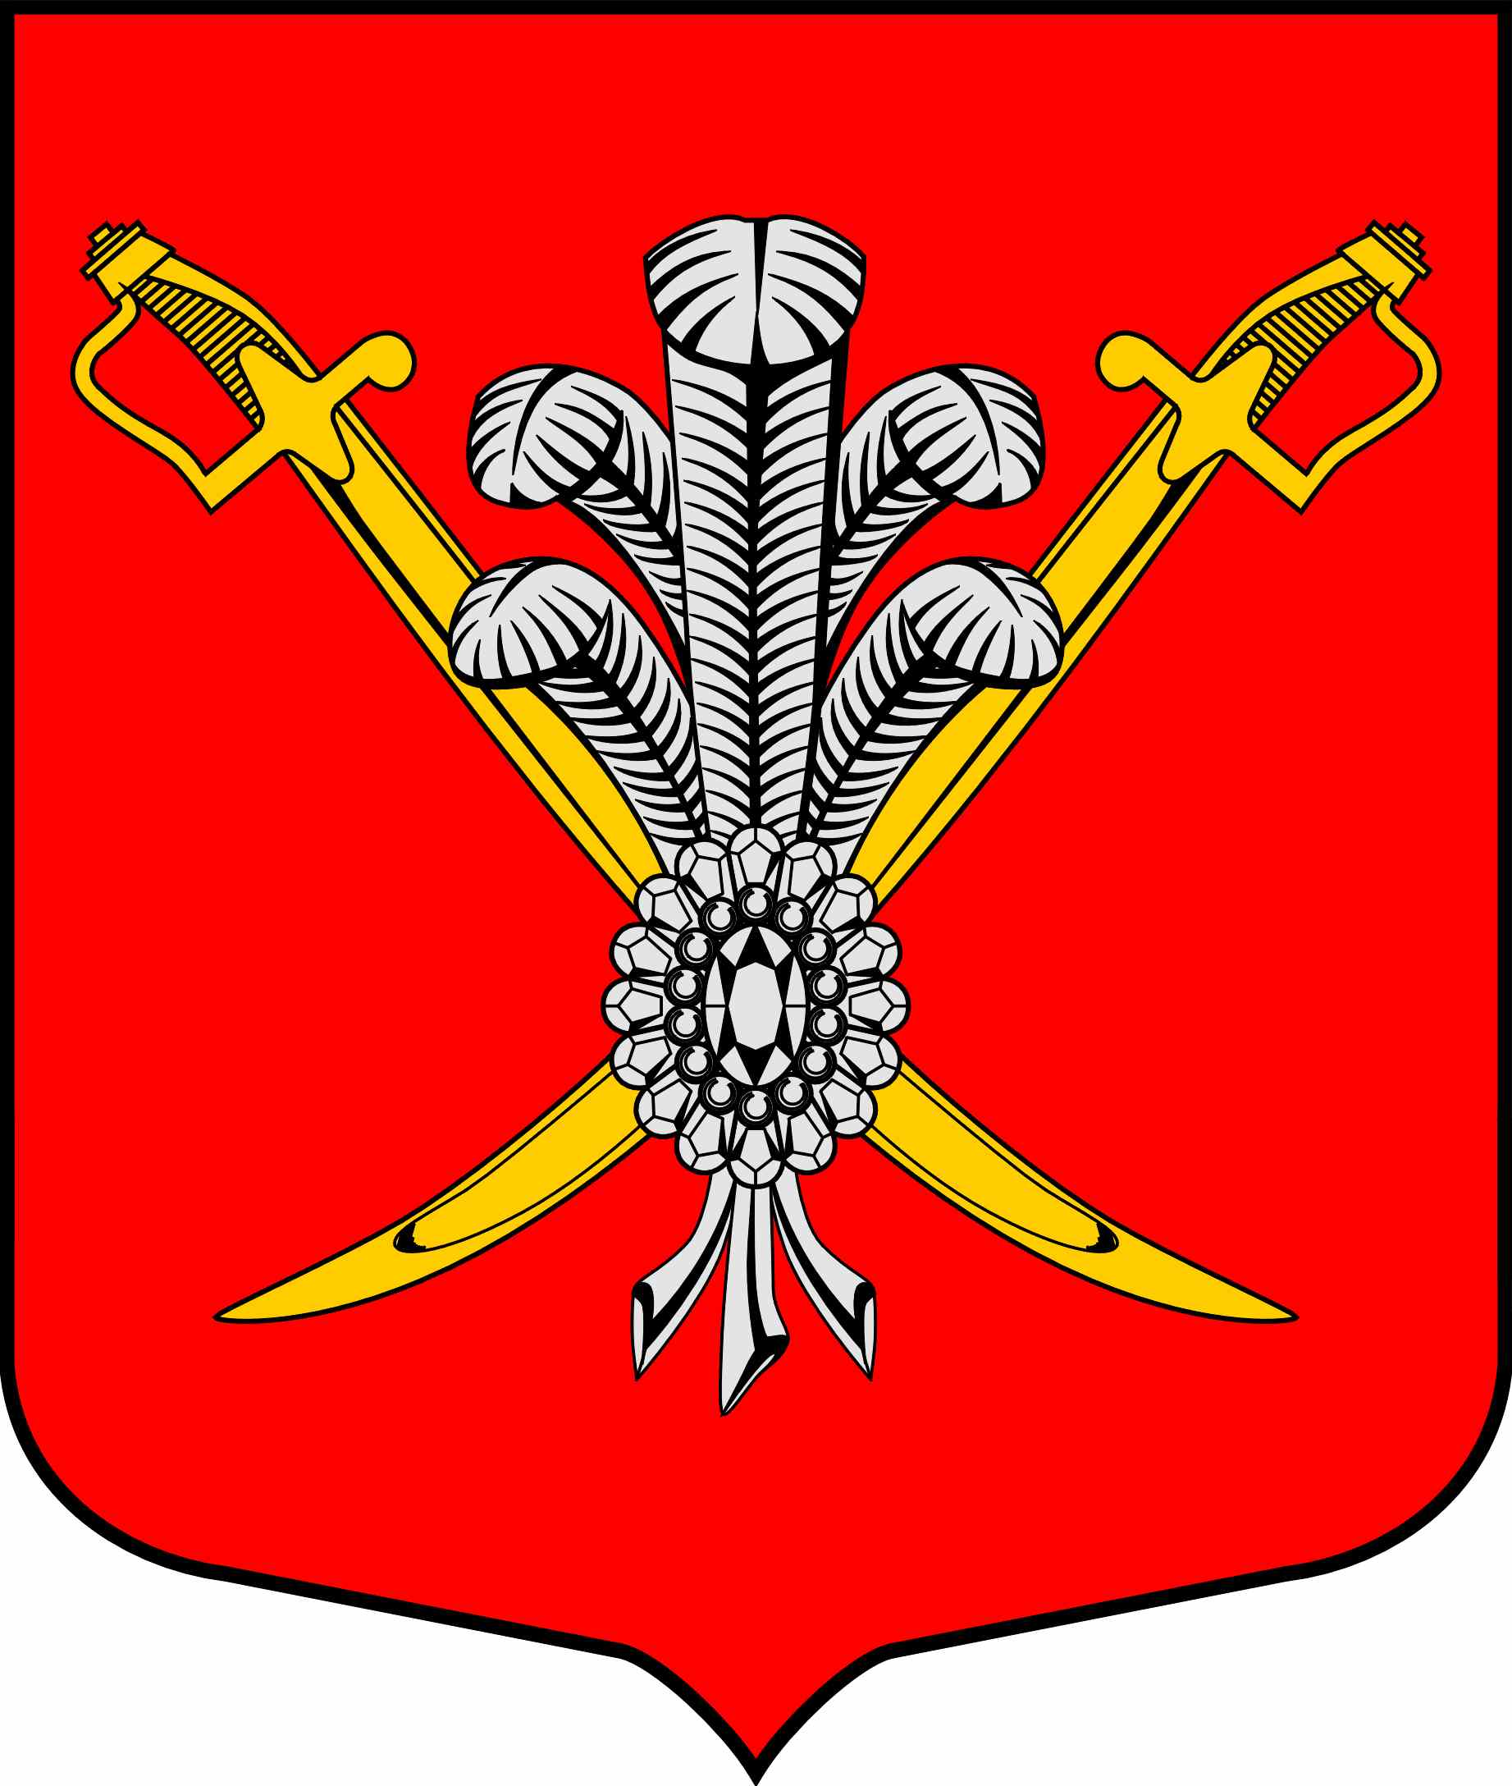
ВНУТРИГОРОДСКОЕ МУНИЦИПАЛЬНОЕ ОБРАЗОВАНИЕ
САНКТ-ПЕТЕРБУРГА МУНИЦИПАЛЬНЫЙ ОКРУГ КОЛОМЯГИ
(МО КОЛОМЯГИ)

Местная администрация

ПОСТАНОВЛЕНИЕ

26.12.2019 № 327
Об утверждении Перечня должностей муниципальной службы в МА МО Коломяги, при назначении на которые граждане и при замещении которых муниципальные служащие МА МО Коломяги обязаны предоставлять сведения о своих доходах, об имуществе и обязательствах имущественного характера, а также сведения о доходах, об имуществе и обязательствах имущественного характера своих супруги (супруга) и несовершеннолетних детей

Во исполнение пункта 3 Указа Президента Российской Федерации от 18.05.2009 № 557 "Об утверждении перечня должностей федеральной государственной службы, при назначении на которые граждане и при замещении которых федеральные государственные служащие обязаны представлять сведения о своих доходах, об имуществе и обязательствах имущественного характера, а также сведения о доходах, об имуществе и обязательствах имущественного характера своих супруги (супруга) и несовершеннолетних детей", местная администрация

ПОСТАНОВЛЯЕТ:

- Утвердить в новой редакции Перечень должностей муниципальной службы в МА МО Коломяги, при назначении на которые граждане и при замещении которых муниципальные служащие МА МО Коломяги обязаны предоставлять сведения о своих доходах, об имуществе и обязательствах имущественного характера, а также сведения о доходах, об имуществе и обязательствах имущественного характера своих супруги (супруга) и несовершеннолетних детей (далее - Перечень), согласно Приложению.
- Считать утратившим силу Постановление Главы местной администрации внутригородского муниципального образования Санкт-Петербурга муниципальный округ Коломяги от 30.08.2013 № 239 «Об утверждении Перечня должностей муниципальной службы в МА МО Коломяги при назначении на которые граждане и при замещении которых муниципальные служащие МА МО Коломяги обязаны предоставлять сведения о своих доходах, об имуществе и обязательствах имущественного характера, а также сведения о доходах, об имуществе и обязательствах имущественного характера своих супруги (супруга) и несовершеннолетних детей».
- Опубликовать настоящее постановление в газете «Коломяжские вести» и на официальном сайте внутригородского муниципального образования Санкт-Петербурга муниципальный округ Коломяги (www.mokolomyagi.ru).
- Постанловление вступает в силу на следующий день после его официального опубликования.
- Контроль за выполнением настоящего постановления оставить за Главой местной администрации МО Коломяги.

Глава местной администрации Р.И. Каримов

Приложение
к Постановлению
МА МО Коломяги
от 26.12.2019 № 327

ПЕРЕЧЕНЬ
должностей муниципальной службы в МА МО Коломяги, при назначении на которые граждане и при замещении которых муниципальные служащие МА МО Коломяги обязаны представлять сведения о своих доходах, об имуществе и обязательствах имущественного характера, а также сведения о доходах, об имуществе и обязательствах имущественного характера своих супруги (супруга) и несовершеннолетних детей

Должности муниципальной службы в местной администрации внутригородского муниципального образования Санкт-Петербурга муниципальный округ Коломяги в соответствии с Реестром должностей муниципальной службы в Санкт-Петербурге, утвержденным Законом Санкт-Петербурга от 20.07.2006 г. № 348-54 «О Реестре муниципальных должностей в Санкт-Петербурге, Реестре должностей муниципальной службы в Санкт-Петербурге и предельных нормативах размеров оплаты труда депутатов муниципальных советов внутригородских муниципальных образований Санкт-Петербурга, членов выборных органов местного самоуправления в Санкт-Петербурге, выборных должностных лиц местного самоуправления в Санкт-Петербурге, председателей избирательных комиссий внутригородских муниципальных образований Санкт-Петербурга, осуществляющих свои полномочия на постоянной основе, муниципальных служащих в Санкт-Петербурге»:
- высшие должности муниципальной службы: Глава местной администрации;
- главные должности муниципальной службы: заместитель Главы местной администрации, главный бухгалтер местной администрации;
- ведущие должности муниципальной службы: руководитель структурного подразделения местной администрации;
- старшие должности муниципальной службы: главный специалист.

